**Práctica de comandos**

Haz capturas de cada apartado en la que se vean los comandos y operaciones que realices para resolver cada apartado.

1. Cree una carpeta en la carpeta que hemos utilizado para crear nuestros repositorios de prácticas. La carpeta se llamará **05-tarea**

a. Creación de la carpeta "05-tarea"

1. Dentro de esa carpeta, inicializa el proyecto de git

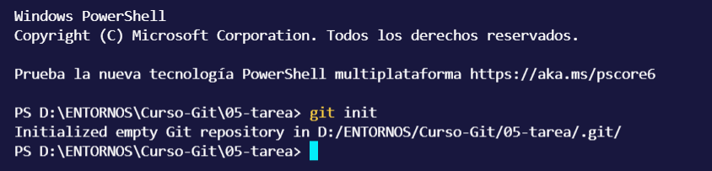

b. Realización del comando **git init**

1. Dentro del repositorio crea un archivo llamado README.md, e introduce el siguiente contenido:

# Información

Este es el resultado de mi esfuerzo aprendiendo GIT

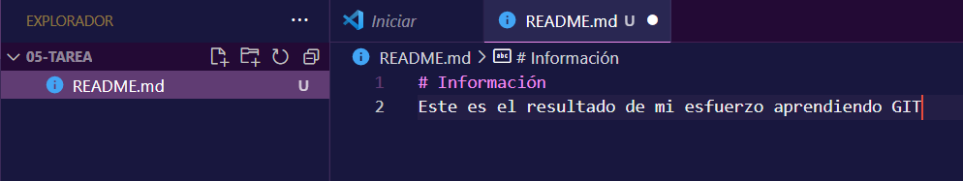

c. Creación e información del archivo MD

1. Agrega el **README.md** al stage o escenario

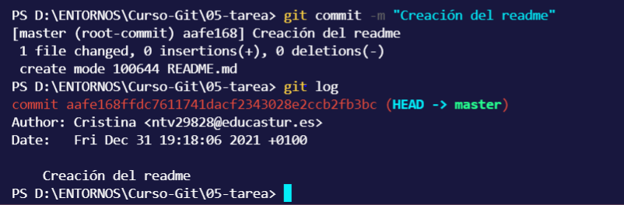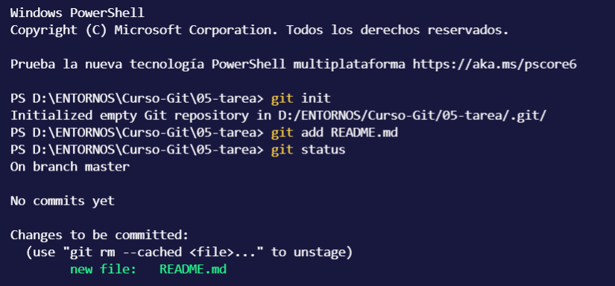 Realice el primer commit con el mensaje “**Creación del readme**”

e. Primer commit

d. Hacer seguimiento del archivo MD

1. Cree una carpeta dentro del proyecto llamada “**logs**”

Dentro de la carpeta logs, cree un archivo llamado “**hoy.log**”

Crear otro archivo llamado “**historia.log**”

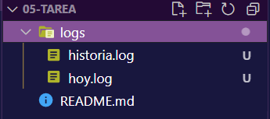

f. Carpeta y archivos log

1. Agregue únicamente el archivo “**hoy.log**” al stage

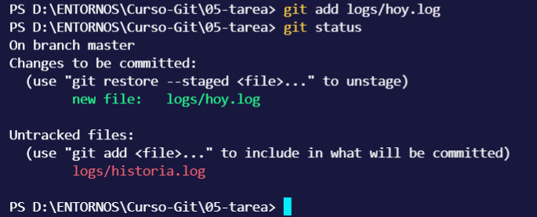

h. Seguimiento del archivo "hoy.log"

Nota

Si se pone solo **git add hoy.log**, sale lo siguiente:



1. 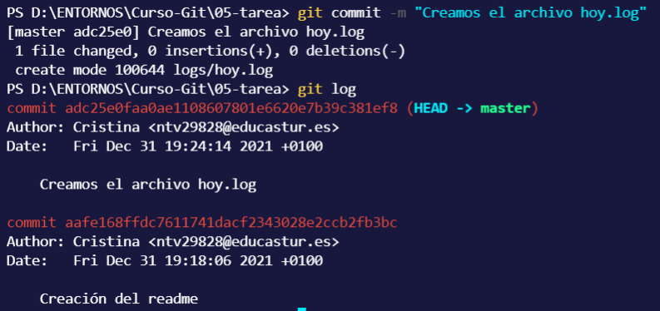Realice el segundo commit con el archivo **hoy.log**, y en el mensaje coloque "**Creamos el archivo hoy.log**"

i. Segundo commit

1. Vamos a crear ahora el archivo **.gitignore**

Ignoremos completamente el archivo **historia.log**

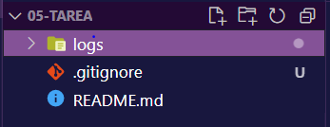

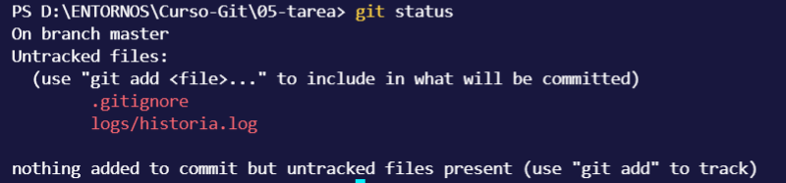 j. Creación .gitignore

k. Demostración de no seguimiento del historia.log

1. Agregue al stage el archivo **.gitignore**

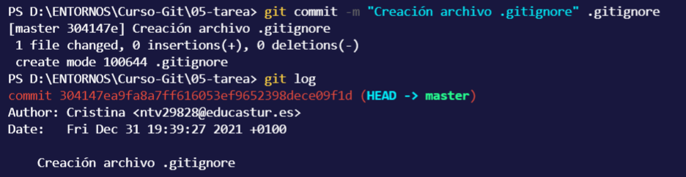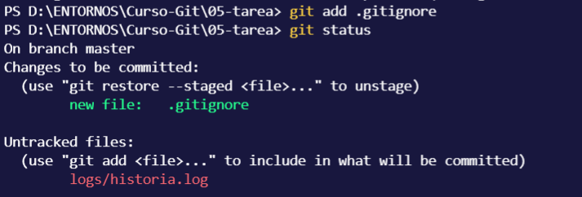Realice un commit únicamente con el archivo **.gitignore­­­**

m. Commit solo del .gitignore

l. Seguimiento del archivo .gitignore

1. Borra la carpeta **LOGS**

Borra el archivo **index.html (???)**

Borra el archivo **.gitignore**

El único archivo que debe de quedar, es el **README.md**

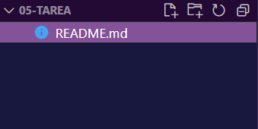

1. Reconstruye todo lo borrado con un único comando. (El archivo historia.log debe de aparecer)

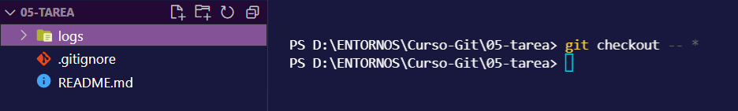

1. ¿Por qué el archivo historia.log no apareció?

Debe de ser capaz de analizar el por qué

*El archivo historia.log no aparece debido a que no se ha realizado un seguimiento del archivo como tal.*

*Existen dos opciones para hacer que esta aparezca:*

1. *Realizar un* ***git add historia.log***
2. *Realizar un seguimiento de la carpeta “logs”, de modo que guardaría a su vez lo que tiene dentro. Los comandos que se pueden escribir para realizar esta acción son:*

* ***git add logs***
* ***git add logs/\**** *(Este se emplearía sobre todo en las versiones anteriores de VS code)*